国际玉石交易中心文旅项目
概念性建筑设计方案设计任务书
国际玉石交易中心文旅项目现诚意征集贵公司对该项目作出设计方案。设计任务书及相关内容如下：

一、项目背景及概况
见征集公告。

二、方案要求
见征集公告。
设计深度可参考《建筑工程设计文件编制深度规定》。

三、设计方案提交周期
以既定时间为准，本次设计周期时间为30日历天，设计成果的具体递交时间为2023年9月9日15:00前（以征集公告为准）。

四、设计要求
设计方案应立意新颖、构思巧妙，要充分考虑玉石交易、产业配套 、滨水商业、文旅元素等功能，对位置、交通、展示、功能使用等各方面需求，做到布局合理，功能组团明确、交通动线清晰；建筑单体要以国际视野为基准，整体富有冲击力与标识性。风格不限，但宜结合玉文化元素提出有创造性、与文脉结合的设计风格；景观设计根据现状情况，综合场地特征，重点对公共空间、水系、各个业态功能的串联关系进行规划设计。
设计方案须体现城市文脉，底蕴丰厚，端庄大气，严禁贪大、媚俗、求洋、求怪，方案须符合国家、行业及地方现行技术规范、标准和法律法规，方案须符合政府对该地块规划建设的政策要求。

五、规划条件
用地性质：商业用地；
用地面积：项目用地约300亩；
本地块除设计任务书明确指标外，控制性规划条件参考并满足《南阳市城市规划管理技术规定》(2022年版）等相关标准。
南阳开源投资发展集团有限公司
2023年8月2日
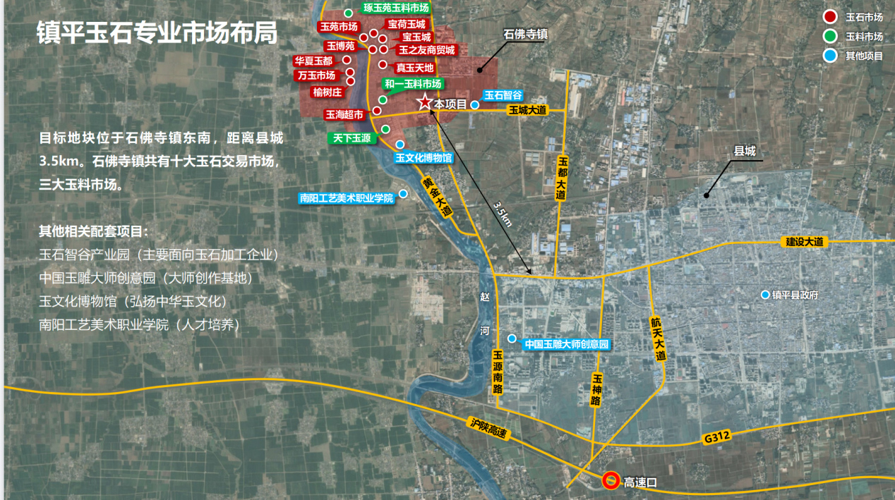
（图一：镇平石佛寺专业市场分布图）
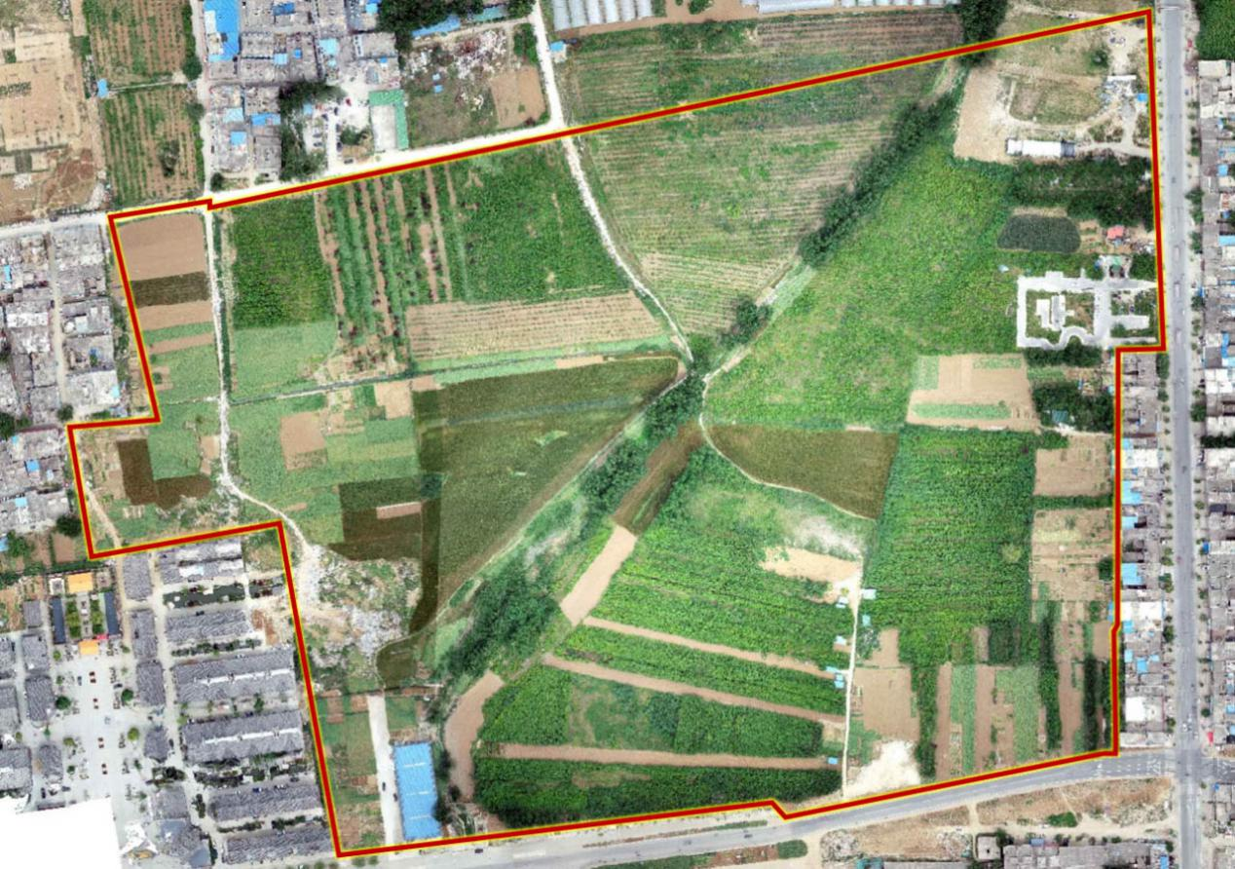
（图二：镇平国际玉商港用地范围示意图）

